Vyjmenovaný dotazník

Cíl materiálu:
Cílem tohoto materiálu je procvičit si při komunikační aktivitě používání vybraných vyjmenovaných slov.
Obsahový cíl:
- Žák v rozhovoru se spolužáky používá vyjmenovaná slova a doplňuje dotazník o spolužácích, čímž si procvičuje jak mluvenou tak psanou formu vybraných vyjmenovaných slov po b, l, m.
- Žák o vybraném spolužákovi sepíše text o zjištěných informacích – fixuje si tím správné psaní vyjmenovaných slov.

Jazykový cíl:

- procvičení otázek a odpovědí (žák sám odpovídá minimálně dvěma spolužákům)
- tvorba vět (zápis zjištěných informací)
- procvičení časování sloves bydlet, mít, mýt, slyšet, myslet, zamykat v 1.,2., 3. os. jedn.č.

Jazykové prostředky:
- Konkrétní jazykové prostředky, které dopomohou žákovi k vyjádření obsahu (např. začátky vět, slovesa, jazykové vazby):

Co | Proč
otázky z dotazníku + odpovědi:  Bydlím v …  V pokoji mám …..  Myjeme v myčce / v ruce.  Slyším / neslyším  Ano / Ne  Myslím, že ano / ne.  Zamykám / nezamykám. | Aby si procvičili mluvení i psaní.

- Slovní zásoba: bydlet, dům, byt, nábytek, židle, stůl postel, skříň, police, mýt, v ruce, myčka, slyšet, auto, z ulice, myš (i), dobytek, doma, mýdlo, myslet, uklízet, důležité, zamykat, dveře, odcházet

- pro usnadnění porozumění u žáka začátečníka jsme používali následující obrázky:
BYT 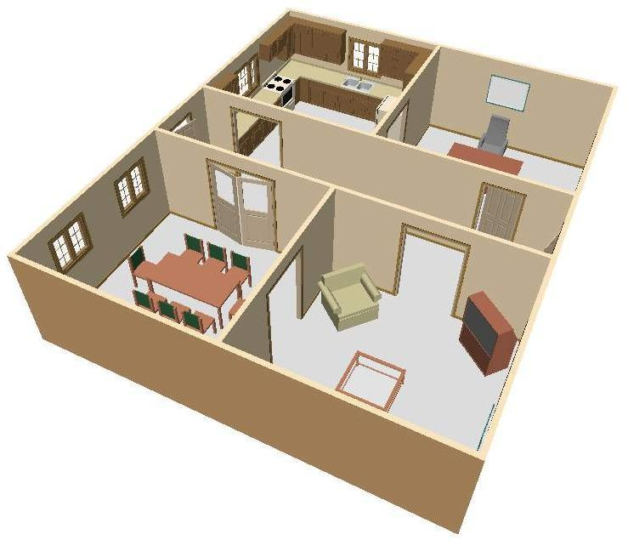 |   DOBYTEK | MYČKA 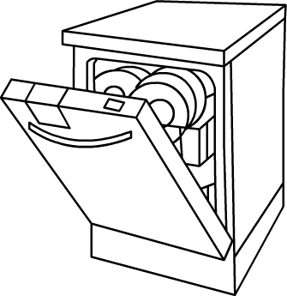
MÝT RUCE MÝDLEM 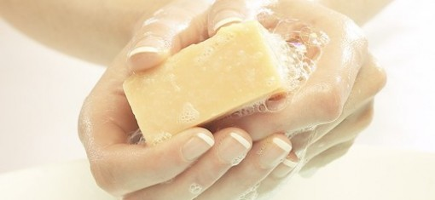 | MÝT SE 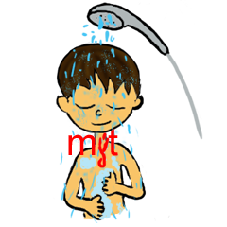 | MYSLET 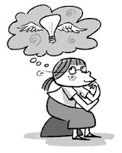
UKLÍZET 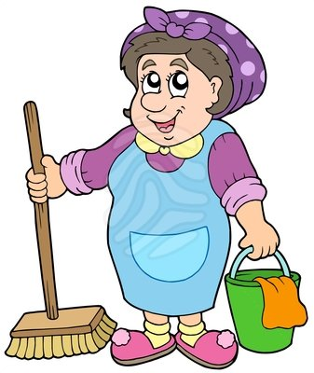 | MÝT NÁDOBÍ V RUCE 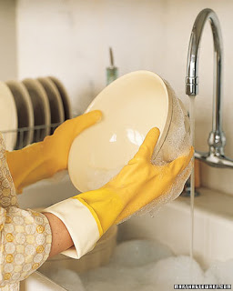 | 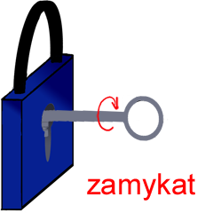
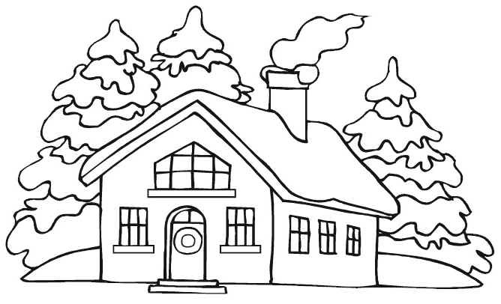  DŮM | SLYŠET | AUTA Z ULICE  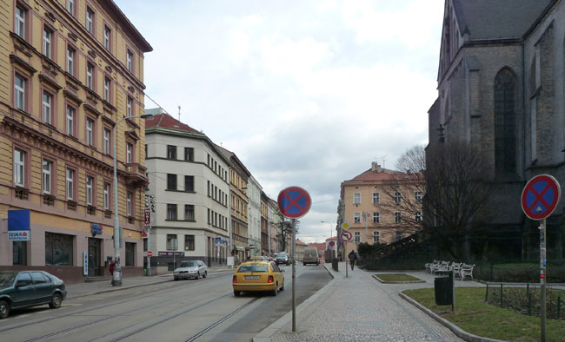

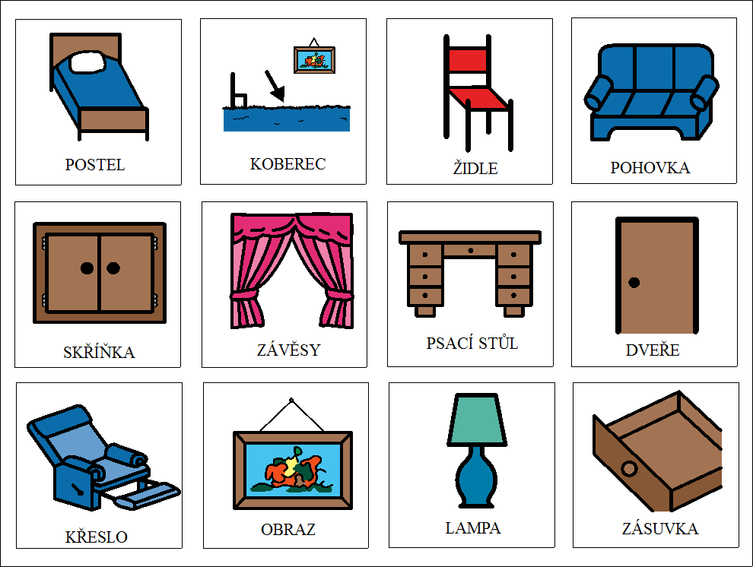
Zdroje obrázků:
http://files.bizonpb.webnode.cz/200000041-43a13449ad/byt%20praha%20_3D.JPG
http://wiki.rvp.cz/Kabinet/Speci%C3%A1ln%C3%AD_pedagogika/Komunika%C4%8Dn%C3%AD_tabulky/N%C3%A1bytek
http://wiki.rvp.cz/@api/deki/files/22965/=my%2525C4%25258Dka.jpg
http://skolakov3b.sweb.cz/vyjmenovana_slova_po_B/VS-B1/dobytek.jpg
http://www.i60.cz/thumb.php?src=obrazky/velke/soap_201212181039585.jpg&crop=0
http://www.diktatorek.cz/Scholasticus/Cesky-jazyk/Pravopis/Pravopis-vyjmenovana-slova/Obrazky-vyjmenovanych-slov/Vyjmenovane-slovo-myt.png
http://www.eng.estranky.cz/img/picture/20/myslet.gif
http://zena-in.cz/media/2013/04/22/uklizecka.jpg
http://2.bp.blogspot.com/-oRvrsge9ZUc/ULvEVsOXGtI/AAAAAAAAAIA/RoNd3HIIPtY/s1600/la101956_1106_gtwash_xl.jpg
http://www.diktatorek.cz/Scholasticus/Cesky-jazyk/Pravopis/Pravopis-vyjmenovana-slova/Obrazky-vyjmenovanych-slov/Vyjmenovane-slovo-zamykat.png
http://www.inkluzivniskola.cz/zdroje-inspirace/univerzalni-pokyny-pro-praci-s-zaky-s-omj
http://www.levneokapy.cz/grafika/domecek.jpg
http://www.kauza3.cz/admin/files/Image/obrazky-2009/seifertova-ulice/karlova_ulice_2009.jpg

- Podrobnější popis průběhu hodiny:
1. Každý žák si vylosuje nebo vybere tři spolužáky, se kterými bude dělat rozhovor. Varianta šetřící čas je, že jsou žáci ve trojicích a vyplňují dotazník společně – každý ve trojici se pak ptá jednoho spolužáka a druhému odpovídá. Riziko této varianty je, že žáci mají ve skupině tendenci vyplit otázky za žáka s OMJ a ten si pak reálně pokládání otázek a odpovídání na ně nevyzkouší. Pokud chceme šetřit čas, je lepší, aby rozhovor dělali například ve dvojicích.
Úkolem je zeptat se spolužáků na otázky a doplnit o nich informace do dotazníku. Prázdné políčko v dotazníku slouží jako libovolná otázka, kterou děti samy vytvoří – co je o spolužácích zajímá.

2. Po vyplnění dotazníku si každý vybere jednoho spolužáka, o kterém informace sepíše. Pro žáky s OMJ (a nejen pro ně) je to výzva – musí tvořit věty ve třetí osobě jedn. č. (doposud používali první a druhou).

Začátečníkům může pomoct následující tabulka:

 | bydlet | slyšet | myslet | zamykat | mít | mýt
JÁ | bydlím | slyším | myslím | zamykám | mám | myju
TY | bydlíš | slyšíš | myslíš | zamykáš | máš | myješ
ON/ONA | bydlí | slyší | myslí | zamyká | má | myje

Vyjmenovaný dotazník
otázka | Jméno: | Jméno: | Jméno:
Bydlíš v domě nebo v bytě?
Jaký máš v pokoji nábytek?
Myjete nádobí v ruce nebo v myčce?
Slyšíš z pokoje auta z ulice?
Máte doma myši?

Máte doma nějaký dobytek?
Myješ si ruce mýdlem?
Myslíš, že je důležité uklízet?
Zamykáš dveře pokoje, když odcházíš?

